Medzi základné operácie spracovania kovov patrí:
- meranie
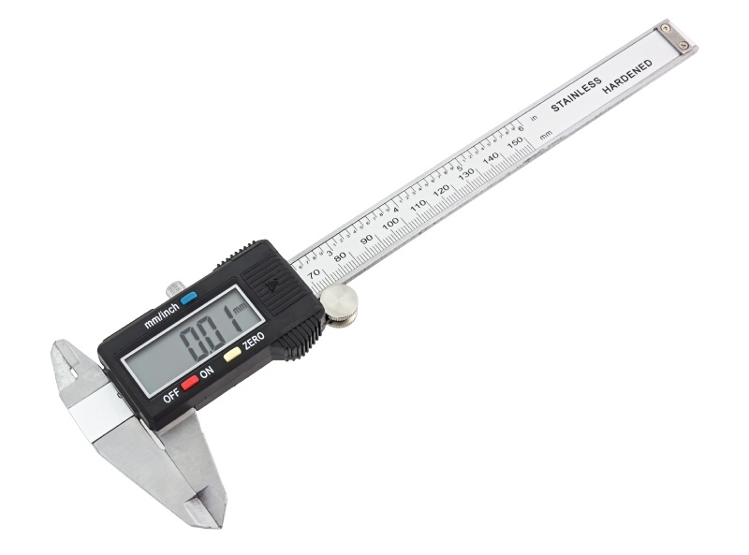
- obrysovanie
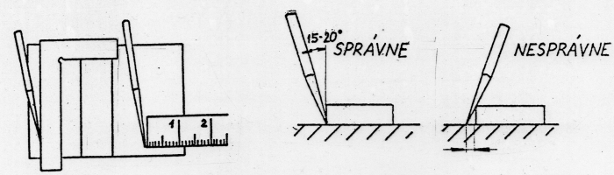
- vyrovnávanie
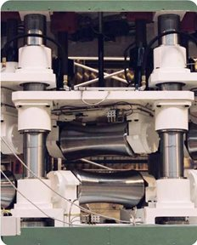
- strihanie
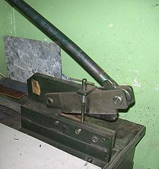

- štikanie
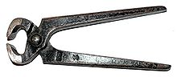

- ohýbanie
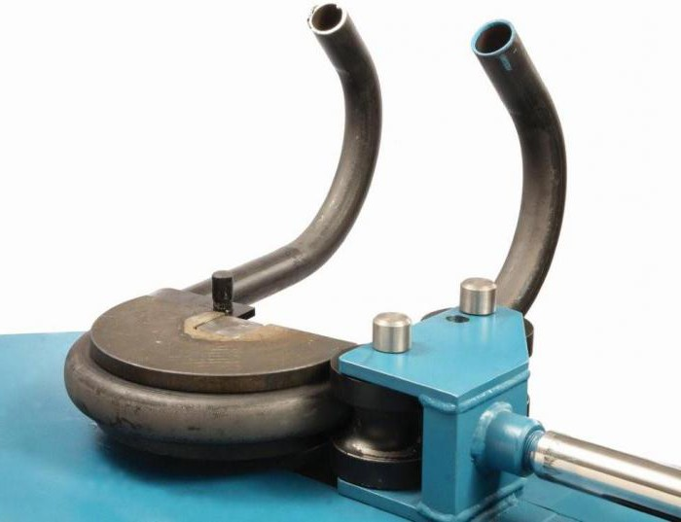

- pilovanie
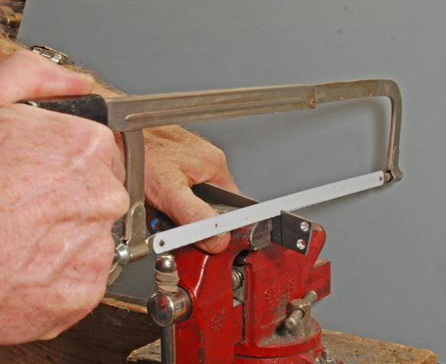

- prebíjanie
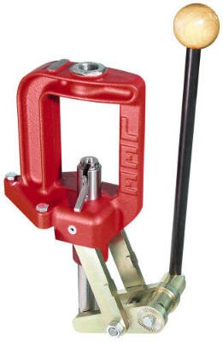

- vysekávanie a povrchová úprava – natieranie
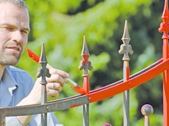
Strojové obrábanie kovov

Obrábanie kovov :
https://www.youtube.com/watch?v=AXHjcIWF-Rc
https://www.mojevideo.sk/video/1857d/rychle_obrabanie.html
frézovanie
https://www.mojevideo.sk/video/2cc74/frezovanie_kovov.html
CNC sústruženie
http://dailyautomation.sk/cnc-7-informacii/

vŕtanie, sústruženie, rezanie závitov, frézovanie, lisovanie, (zváranie , rezanie kyslíkom)

Tavenie železa
https://www.youtube.com/watch?v=ADfyb9piy9U

